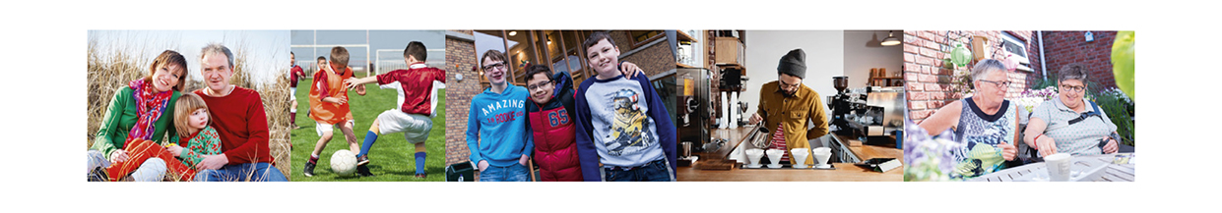
Aanvraagformulier MEE Bruggenbouwen

Naam:
Geboortedatum:
Adres:
Postcode:
Plaats:
Telefoonnummer:
Emailadres:
Emailadres van betrokken hulpverlener:

De trajecten waarin u en de bruggenbouwer samenwerken duren gemiddeld 20 weken. In dit traject bespreekt u eerst wat het resultaat moet zijn na deze periode. Wat wilt u bereiken? Vervolgens maakt u samen een plan van aanpak en gaat u aan de slag.

Dit is de situatie waar ik verandering in zou willen:

Mijn ideeën over hoe de situatie eruit ziet na ondersteuning van de bruggenbouwer is:

Ik denk dat de volgende stappen gezet moeten worden om dit te bereiken:

Welke dag(en) en tijdstip:

Andere zaken die ik belangrijk vind om door te geven:

Om u zo goed mogelijk te kunnen helpen slaan wij de persoonsgegevens op in ons systeem. Aangezien wij veel waarde hechten aan uw privacy zorgen wij ervoor dat dit op een veilige manier gebeurd. Voor meer informatie hiervoor kunt u terecht op: https://www.meegeldersepoort.nl/clienten/privacyverklaring

Datum invullen aanvraagformulier:

Formulier ingevuld door:

Het ingevulde formulier graag terugsturen of mailen naar één van onderstaande contactpersonen:

- Lonneke Bakker
bruggenbouwen@meegeldersepoort.nl / 06-10010389
- Maartje van Ravenswaaij
bruggenbouwen@meegeldersepoort.nl / 06-10010310
- Daniella Vaessen
bruggenbouwen@meegeldersepoort.nl / 06-10010309

MEE Gelderse Poort
Mr. D.U. Stikkerstraat 10 | 6842 CW Arnhem | 088 – 633 00 00 | info@meegeldersepoort.nl

www.meegeldersepoort.nl

